Praktikum z elektroniky – úloha č. 1
Diody v usměrňovačích střídavého proudu

Pavel Ondračka 324363

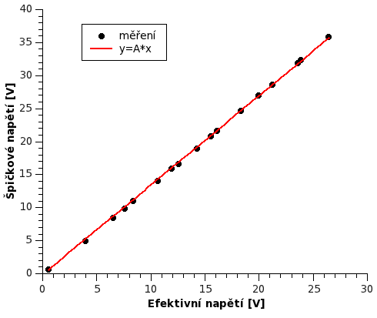
- Ověřte činnost špičkového voltmetru.
A = 1,352 ± 0,003
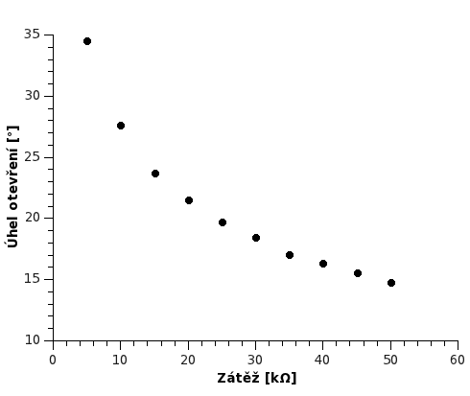
- V jednocestném usměrňovači určete úhel otevření diody
A)Měřením U_{m} a U_{stř}.
B) užitím osciloskopu
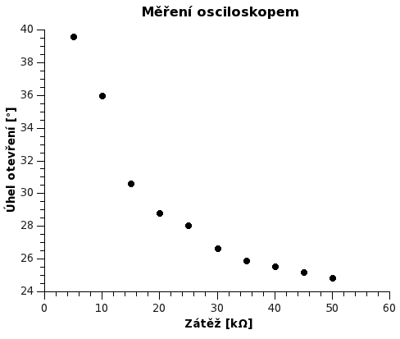
- Ve spojení s dvojcestným usměrňovačem změřte amplitudy zvlnění na vstupu ΔU a výstupu ΔU' vyhlazovacího filtru. Graficky vyjádřete závislosti ΔU/U_{z}= f(I_{z}) a ΔU'/ΔU= f(I_{z})
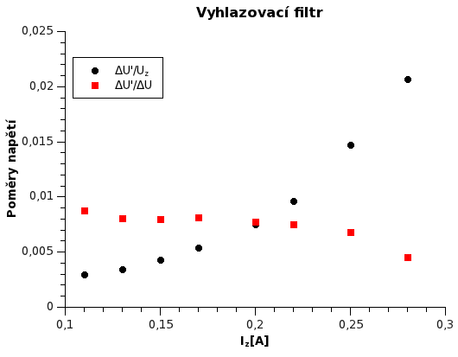

Závěr: Během toho praktika byly měřeny diody v usměrňovačích střídavého napětí. Při ověřování činnosti špičkového voltmetru se ukázalo že mezi středním a efektivním napětím existuje lineární závislost se směrnicí 1,35, což docela dobře odpovídá očekávané závislosti 1,41 (odmocnina ze dvou). Při měření hodnot otevření diody dvěma různými způsoby mezi měřeními došlo k mírné neshodě, úhel otevření naměřený na osciloskopu je větší než druhý způsob. Měření s dvojcestným usměrňovačem a vyhlazovacím filtrem proběhlo podle očekávání.

